|  |
| --- |
| **Муниципальный этап межрегиональной олимпиады по научному краеведению**  **«Мир через культуру»**  **«Летопись родных мест» (историческое краеведение)**  **«История Васильевской школы»**  Автор **Пахолкова Анна Александровна**  муниципальное бюджетное общеобразовательное учреждение  «Васильевская основная общеобразовательная школа»  Класс 8  Руководитель Дудникова Надежда Юрьевна, педагог-организатор, 89517361820  Великоустюгский муниципальный округ  с.Васильевское  2024 год |

**Вступление**

Школа- это мастерская, где формируется мысль подрастающего поколения, надо крепко держать ее в руках, если не хочешь выпустить из рук будущее. (А. Барбюс)

В школьном музее мы увидели много старых фотографий, связанных с историей нашей школы. Нам захотелось восстановить последовательность событий: как же всё начиналось, какая же связь существует между разными поколениями педагогов, учеников? Много вопросов у нас возникло. Как одевались школьники, как выглядели учителя? Как воспитывались дети разных поколений в школе? Мы решили провести исследовательскую работу по теме «Страницы истории Васильевской школы».

**Цель исследования:** собрать информацию об истории Васильевской школы, обобщить и систематизировать данный материал, установить связь поколений на примере истории родной школы.

**Задачи:**

1. Посетить архив в Великом Устюге, изучить архивную информацию о школе.
2. Изучить материалы школьного музея: фотографии, воспоминания старожилов.
3. Организовать встречи с бывшими работниками школьного музея, учителями, которые собирали материал о школе.
4. Систематизировать полученный материал и установить связь поколений
5. Подвести итоги исследовательской деятельности.

**Актуальность**

В 2024 году нашей школе исполняется 105 лет. Именно поэтому я решила провести исследовательскую работу по истории Васильевской школы.

Происходящие события со временем стираются из памяти. Исчезают источники, связанные с этими событиями. Наш долг – успеть сохранить для будущих поколений всё ценное и достойное. Если не фиксировать события «по горячим следам», то позже их изучение потребует много сил и времени. Поэтому фиксация происходящих событий является актуальной задачей для нас, краеведов Васильевской школы. Фотосъёмка, сбор фотографий, интервью с участниками событий, ведение летописей, пополнение музея экспонатами, рассказывающими о связи поколений – всё это актуально на сегодняшний день. Благодаря исследовательской деятельности у молодого поколения воспитываются нравственные качества, гражданственность, чувство патриотизма, сопричастность к событиям, лучшее понимание их значимости. Представители старшего поколения тоже очень заинтересованы в деле сохранения исторической памяти и охотно идут на встречи с краеведами, делятся информацией, ценными фотографиями, экспонатами. Всё это говорит о том, что наша исследовательская работа по восстановлению истории Васильевской школы востребована. Музейная информация активно используется для проведения таких уроков, как окружающий мир, и во внеурочной деятельности по истокам.

**Методы исследования**

- беседы с выпускниками школы;

- беседа с учителями;

- анкетирование**;**

- нформационно - справочная работа c архивными документами.

**Источники информации**

1. Архивные документы (приложение 1 и 3).
2. Архив школьного музея (фотографии и записи воспоминаний местных жителей).
3. Учителя Васильевской школы и ветераны педагогического труда.

**Вклад автора**

Организация встречи с ветеранами педагогического труда и выпускниками школы

Проведение анкетирования школьников

Изучение истории школы через общение с людьми разного возраста

Работа с музейным архивом

**Моя исследовательская деятельность**

Предметом моего исследования стала история родной школы. В школьном музее я нашла старый альбом с фотографиями и почти выцветшими от времени надписями. Данный альбом был оформлен бывшим учителем русского языка и литературы Морозовой Ниной Алексеевной 1945 года рождения. Мы организовали встречу с Ниной Алексеевной на базе нашего школьного музея и от неё узнали, что она встречалась с Красавцевой Ольгой Семёновной, старожилом села Васильевское. К сожалению, её фотографии я не нашла. Я всегда считала, что день рождения Васильевской школы – 1919 год. По воспоминаниям Ольги Семёновны, школа была создана в 1890 году и называлась она земской школой. Располагалась в двухэтажном доме помещика Лагирева. Классные комнаты занимали второй этаж, в нижнем жил сам помещик. Очевидец Красавцева Ольга Семёновна вспоминает, что по понедельникам и вторникам изучали закон божий. Непослушных ставили на горох. Желающих стоять на горохе не было, поэтому дисциплина была отличная. Для наказания же причин находили много: за незнание закона божия, за незнание материала, за ослушание и другое. Так что угол не пустовал. Вот так учились наши предки.

Школа была трёхкомплектная, закончить её удавалось немногим. Ольга Семёновна помнит, что однажды из 31 ученика в 1 классе удалось закончить её только 8 человекам. Многие бросали учёбу из-за материального положения, другим нужно было нянчиться и др.

Мы с краеведами съездили в Великоустюгский архив с целью найти материалы о нашей школе дореволюционного периода. Нашли только вот этот документ:

«В архивном фонде инспектора народных училищ IV района Вологодской губернии в отчётных сведениях о состоянии начальных народных училищ Великоустюгского уезда за 1909 год указано: «Состояние Васильевского земского училища за 1909 гражданский год. Училище находится в Нестеферовской волости в приходе Синегодской Успенской церкви в трёх верстах от последней, в 22 верстах от волостного правления, в 21 версте от города в деревне Васильевской. Училище открыто в 1904 году в сентябре месяце…» (**приложение 1**).

Судя по данному документу, в деревне Васильевская было земское училище. Поэтому в 1980 году была школа или земское училище, точно сказать сложно.

По словам Морозовой Нины Алексеевны, Ольга Сергеевна рассказала, что в 1917 году после свержения царя помещик Лагирев уехал в Ленинград, и весь его дом перешёл под школу. Первыми учителями после революции был Низковский Сергей Георгиевич и Шемякина Вера Семёновна. Сохранилось две фотографии Низковского Сергея Георгиевича. На одной из них он молодой. На обратной стороне фотографии написана дата – 16 августа 1915 года. Интересно посмотреть на его причёску, форму одежды. На другой фотографии нет даты. Но опять же привлекает внимание причёска и форма одежды. Особенно бросается в глаза вышитая рубашка.

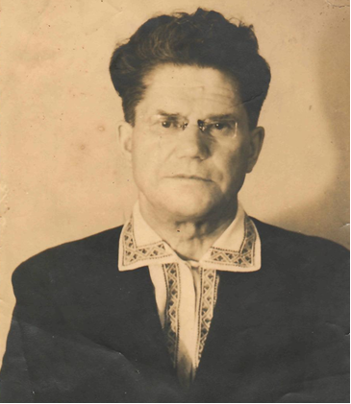 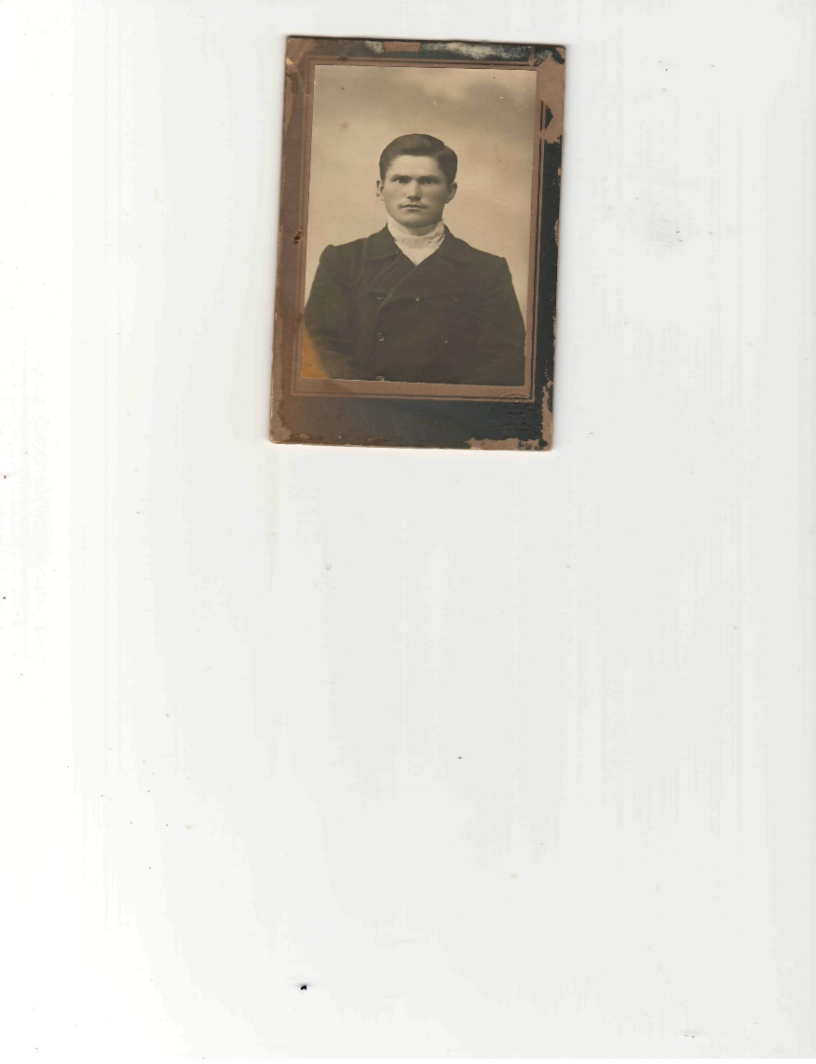

В документе из архива (**приложение 1**) есть следующая информация:

«В архивном фонде отдела народного образования Пятницкого волисполкома в постановлении собрания членов Пятницкого школьного совета от 13 февраля 1919 года указано:

«…Слушали: … 2.0 переименовании народных училищ в советские трудовые школы 1-й ступени.

Постановили: именовать трудовые школы: … 4-ясоветская трудовая школа 1-й ступени в д.Васильевской…».

Именно, основываясь на этот официальный документ, мы считаем год рождения школы – 1919.

Нам повезло, что учителя нашей школы Морозова Нина Алексеевна и Дудникова Ирина Владимировна успели пообщаться с замечательным учителем начальных классов Деревниной Надеждой Алексеевной 1920 года рождения, записать её воспоминания и сохранить подаренные ею фотографии.

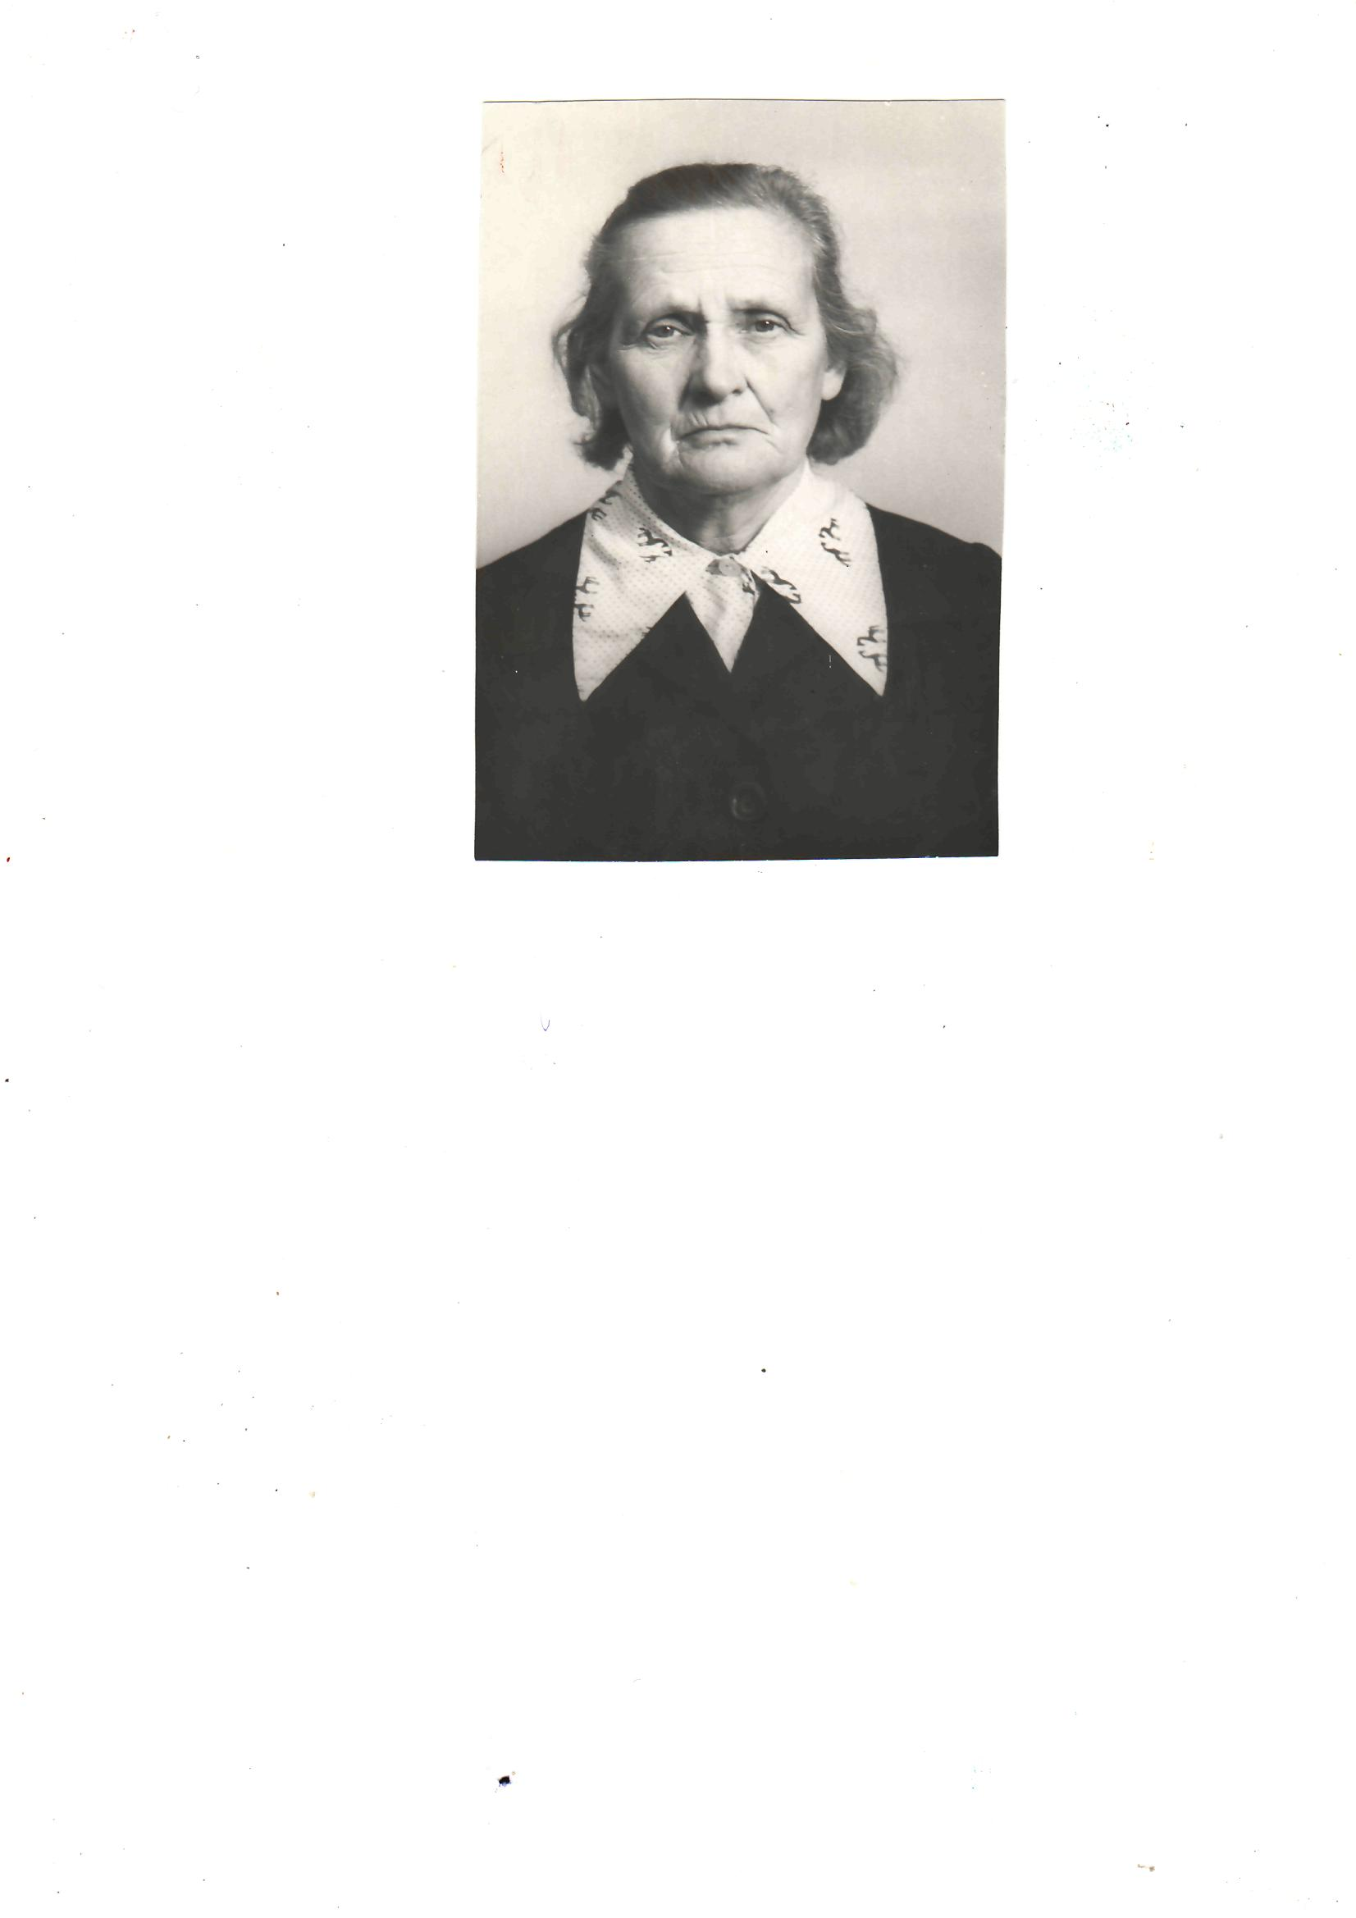 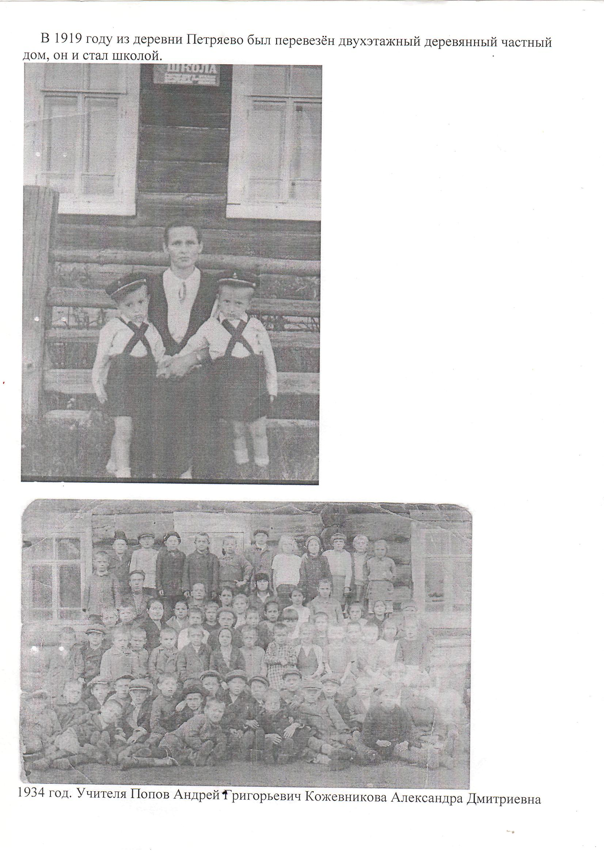

Надежда Алексеевна рассказала, что в 1919 году из деревни Петряево был перевезён двухэтажный деревянный частный дом, он стал школой.

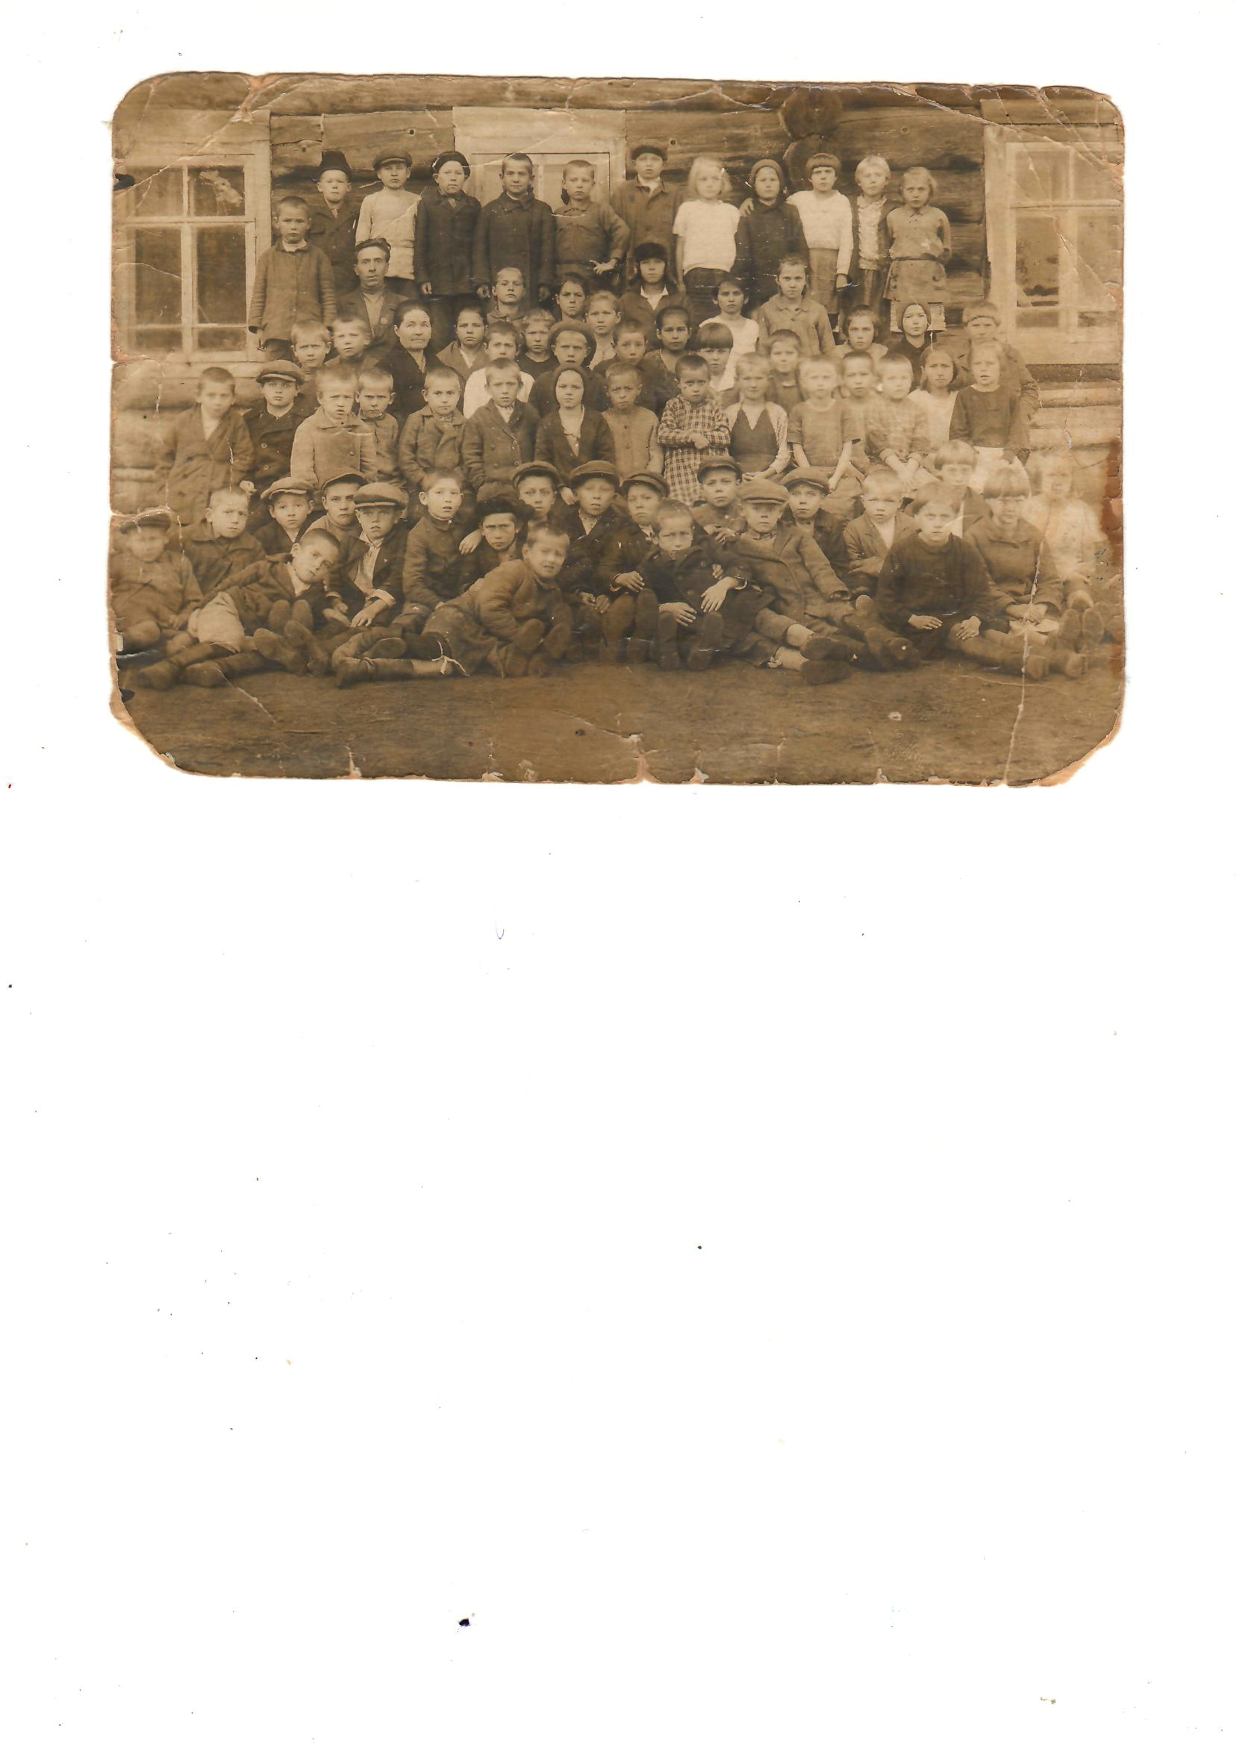

Рассматривая старый музейный альбом, мы узнали, что в 1932 году Низковский Сергей Георгиевич и Шемякина Вера Семёновна уехали в город, и на их место были посланы Попов Андрей Григорьевич и Кожевникова Александра Дмитриевна. Попов Андрей Григорьевич имел сам за плечами четырёхлетнее образование.

В 1936 году заведующим школой стал молодой парень Ракшин Александр Семёнович. Позднее после окончания Великоустюгского училища был направлен на работу Голиков Василий Иванович. К сожалению, не все учителя есть на старых фотографиях, но большинство всё же есть.

Здание школы пришло в плохое состояние и было перестроено в одноэтажное.

В 1941 году учителя-мужчины были призваны на войну. Вместо них учителями в Васильевскую школу были направлены Тарутина Мария Павловна (Синякова) 1921 года рождения и Костоломова Антонина Александровна. Но так как очень много учителей ушло на фронт, Костоломова А.А. была переведена в Терёхинскую начальную школу. В Васильевской школе с 47-ю учениками осталась одна Синякова М.П. Нашим учителям Морозовой Нине Алексеевне и Дудниковой Ирине Владимировне удалось пообщаться с Марией Павловной, которая успела много рассказать о школе и подарила ценные фотографии. По её словам, работать было очень трудно: не было тетрадей. Писали на обёрточной бумаге. Для первоклассников и второклассников нужно было линовать косую линию. Очень любили ученики писать на томиках Ленина. Трудность была ещё в том, что дети постоянно испытывали голод (давали хлеб по карточкам – 250 граммов), не было одежды, не было и тепла.

В 1944 году в июле Синякова М. П. была переведена в Красавино в школу № 16, и на её место была направлена Краева Тамара Симоновна.

В школьном музее мы нашли копию трудовой книжки (**приложение 2**), по которой узнали, что с 25.08.1944 по 24.08.1946 заведующей Васильевской начальной школой была именно Краева Тамара Симоновна.

В 1946 году и до 1952 года заведующей школы была Клепиковская Александра Матвеевна. Её фотографии предоставила нам Деревнина Надежда Алексеевна, которая в 1948 году приехала работать учителем начальных классов. Интересно было посмотреть, какие раньше были женские причёски. В наше время часто используется мода тех времён на причёски и одежды. В 1957 году снова в школу пришла работать Клепиковская Александра Матвеевна и работала до 1959 года.

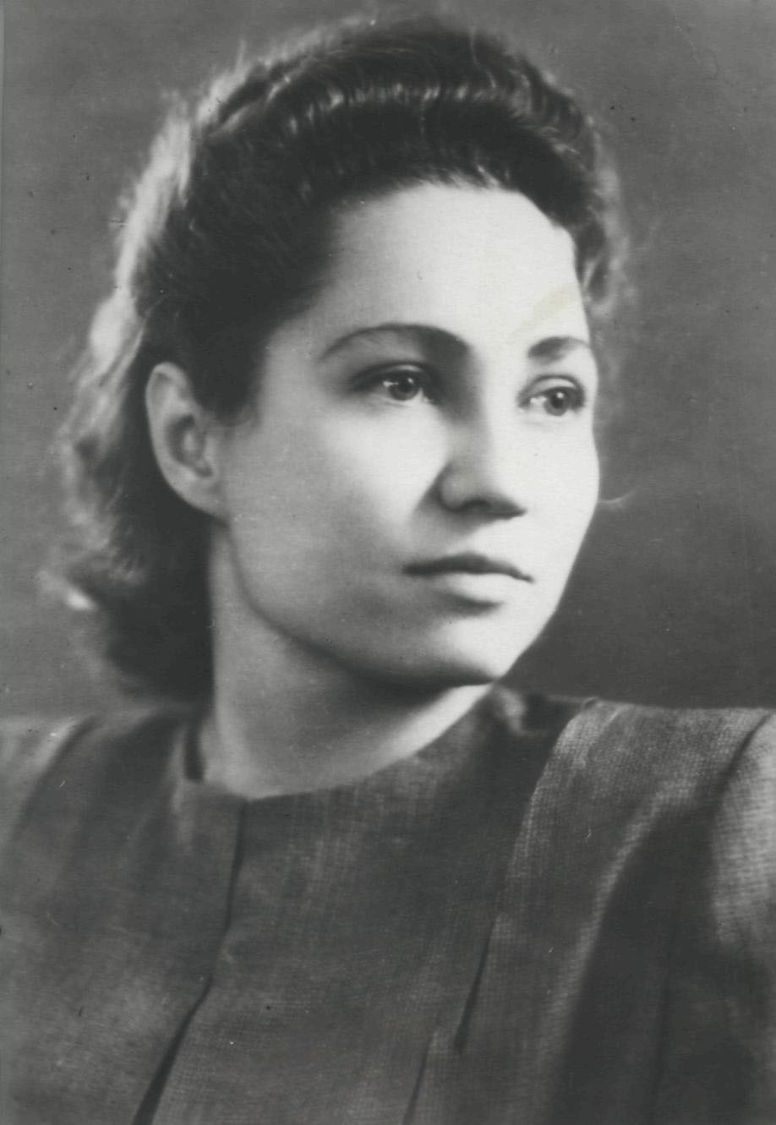 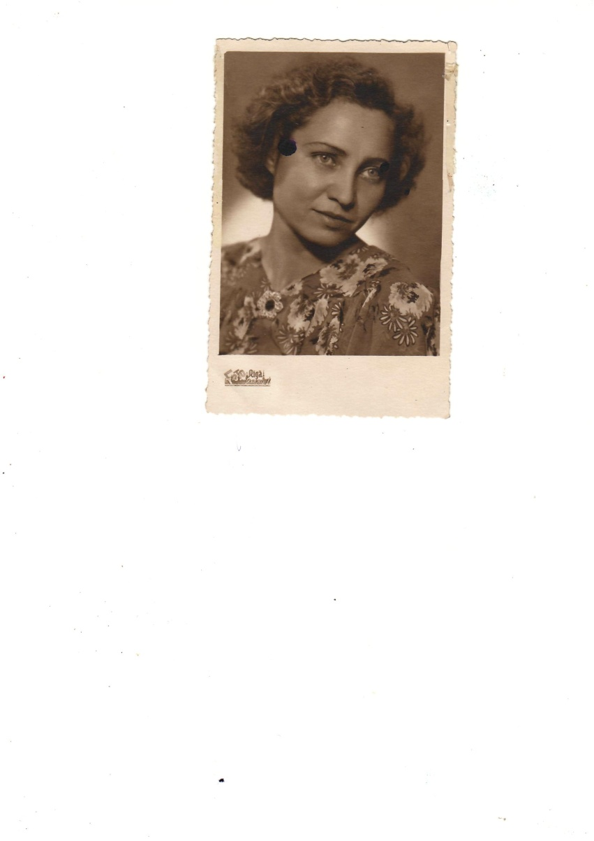

По словам Деревниной Надежды Алексеевны, в 1960 году здание школы из-за старости было актировано. По инициативе директора совхоза «Красавино» Александра Васильевича Филатова было запланировано строительство новой школы. Лес для постройки заготовили работники совхоза своими силами, возводили здание местные плотники. С 1960 года руководила строительством, а затем была заведующей сама Деревнина Надежда Алексеевна. Она же в то время была единственным учителем. В школе занимались 19 учеников в две смены. Через год на работу была направлена вторая учительница Ковалёва Мария Николаевна. Позднее приехала учительствовать Рогозина Мария Николаевна. Затем работали Раздрогова, Хомутинникова и Чистякова Нина Александровна. К сожалению, некоторые имена и отчества нам не удалось узнать, только фамилии.

31 августа 1963 года праздновали открытие новой деревянной начальной школы.

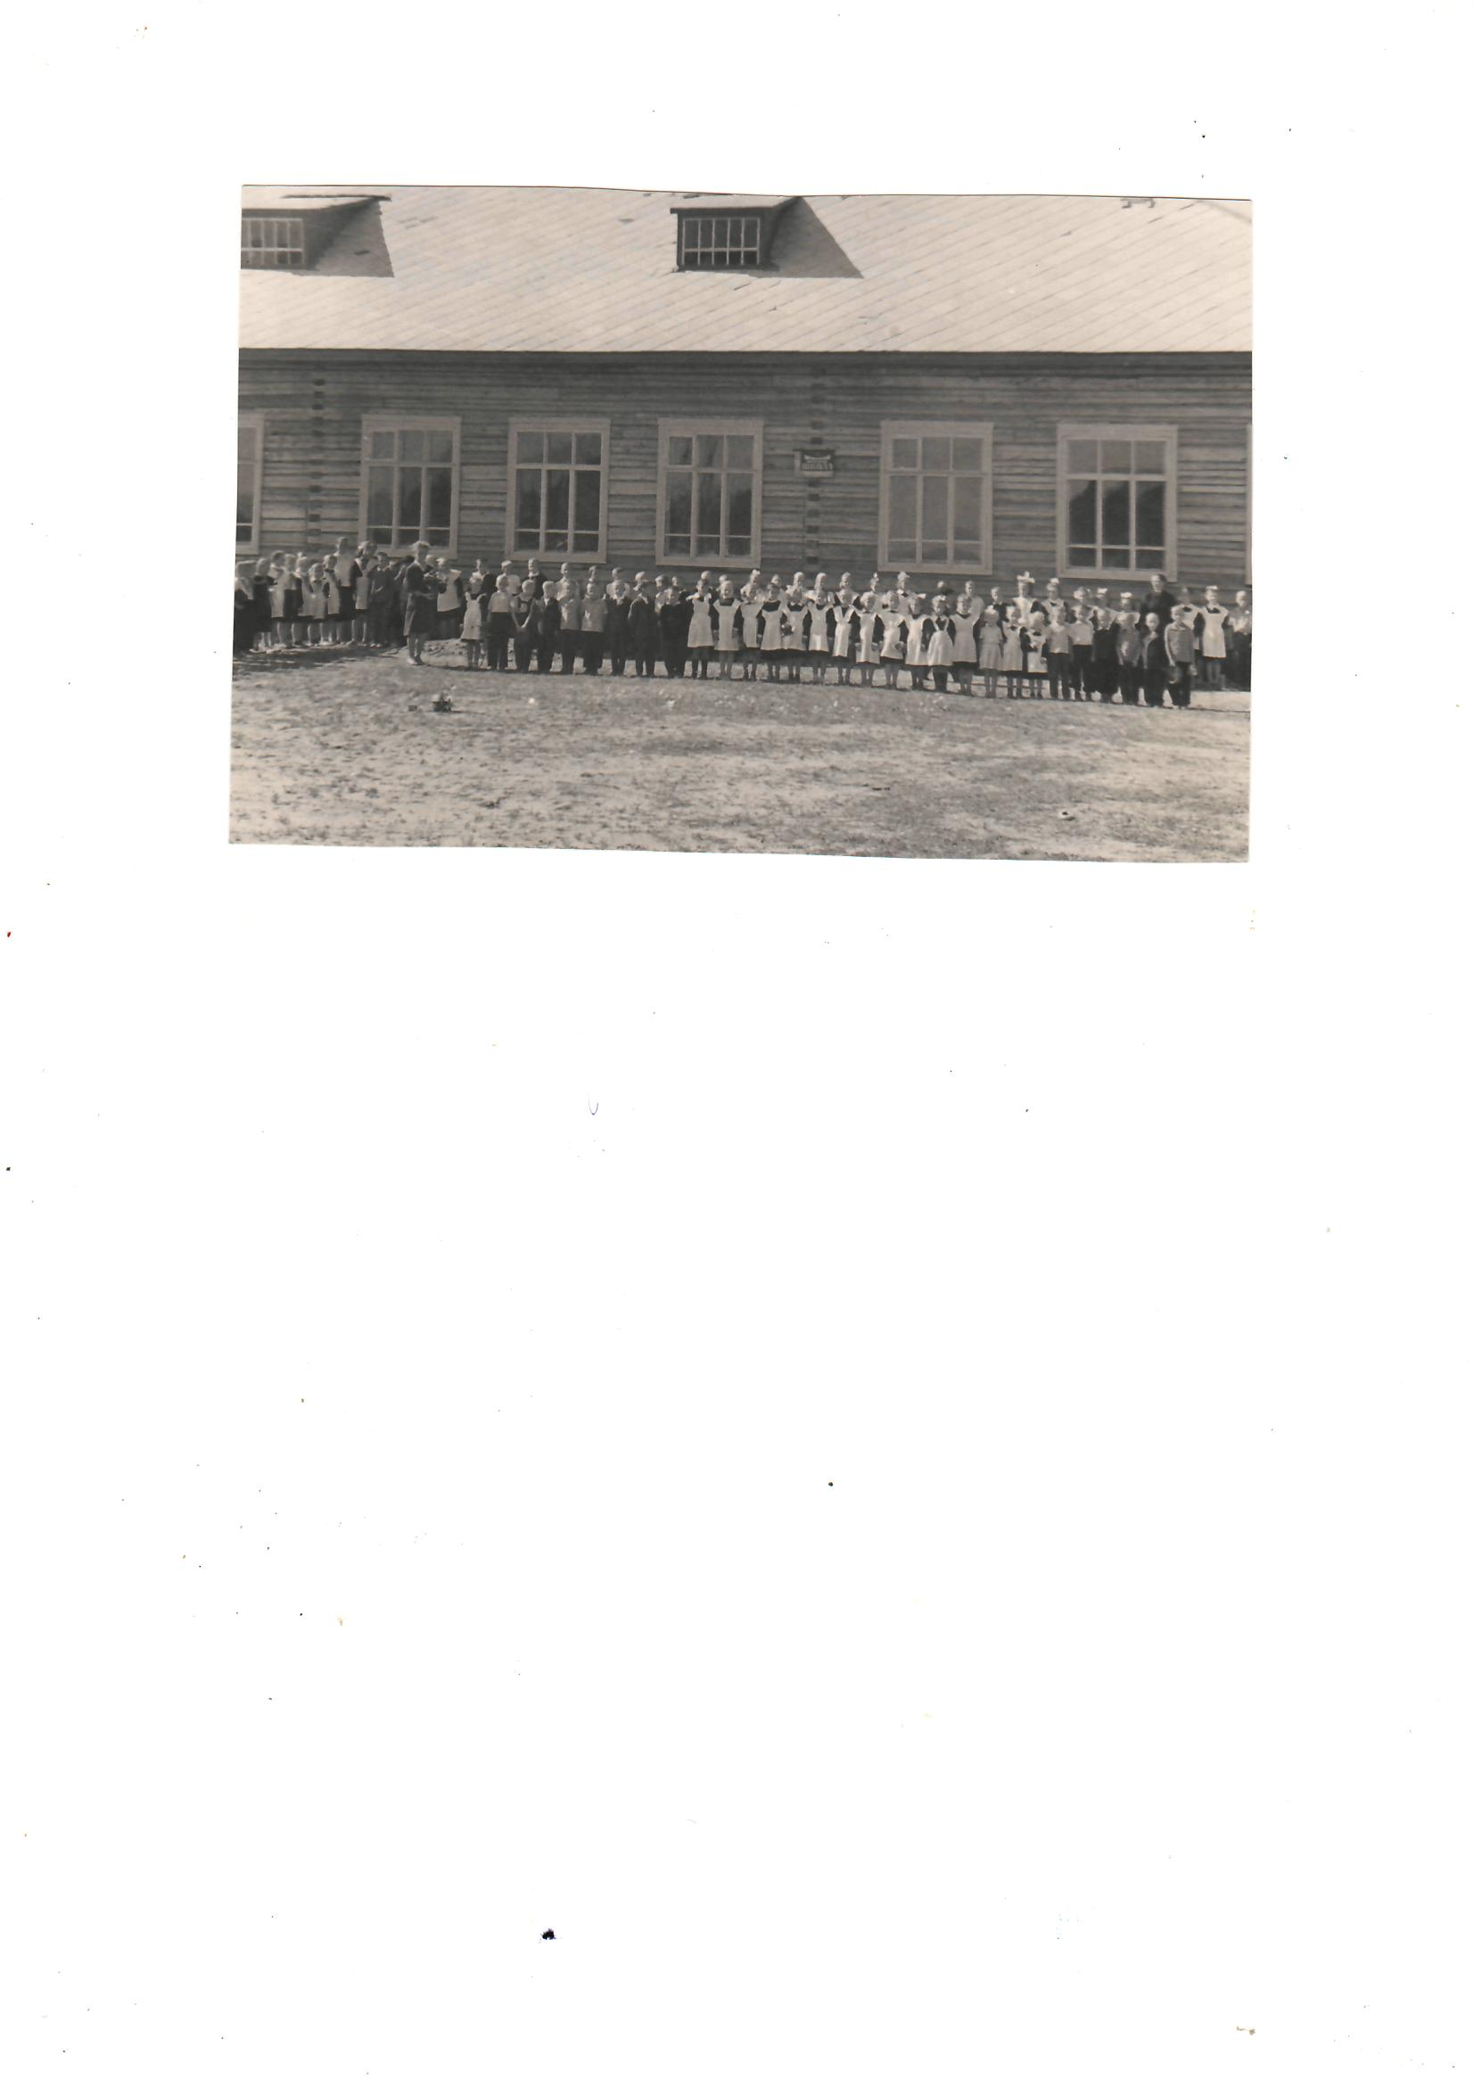

Мы выяснили, общаясь с бывшими учениками данной школы, кто изображён на фотографии. От РОНО присутствовала Измайлова Зоя Семёновна, от редакции газеты «Советская мысль» Мокрецов Борис, директор совхоза «Красавино» Филатов Александр Васильевич, парторг Остроумов Павел Алексеевич, учителя Синякова Мария Павловна, Чистякова Нина Александровна, Деревнина Надежда Алексеевна, Хомутинникова Р.В. и много родителей.

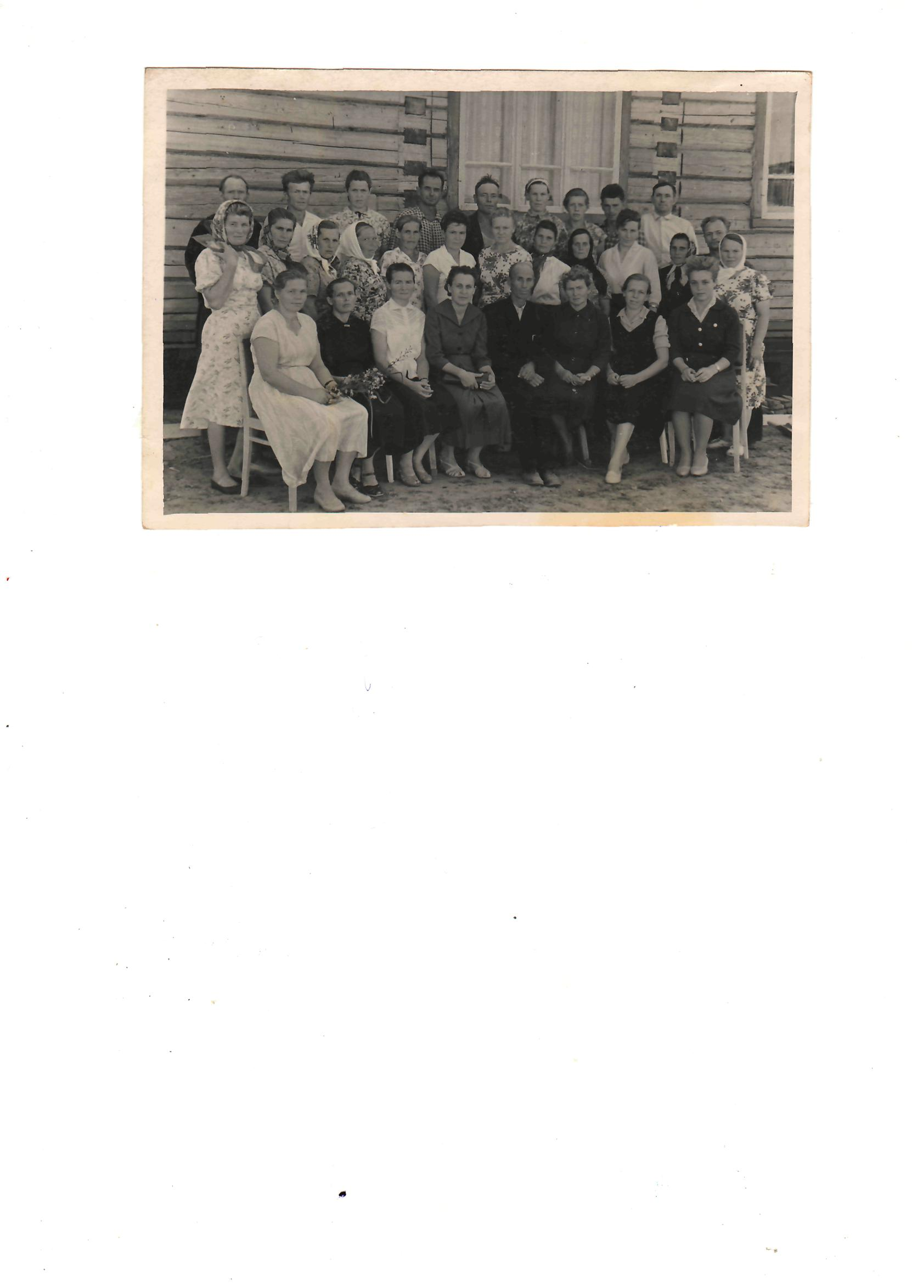

Сразу же после открытия новой школы педагоги, обучающиеся и их родители приступили к закладке плодово-ягодного сада. Были посажены 34 куста ирги, много крыжовника, красной и чёрной смородины, яблони. Весной посадили тополя, берёзы, два ясеня, липы, лиственницы, ёлочку и сосну. Была поставлена задача: иметь все породы хвойных и лиственных деревьев.

Был разработан огород, на котором ежегодно садили картофель, лук, помидоры, морковь. Всё выращенное уходило на завтраки ребятам. Кроме завтраков выращенный картофель сдавался в различные организации. Однажды картофель был сдан на 365 рублей и репчатый лук - на 86 рублей. Все вырученные деньги пошли на приобретение материала для уроков труда и угощение для ребят на празднике «Урожая».

Сохранились фотографии, на которых мы увидели, как происходит работа на пришкольном участке.

На этой фотографии – окучивание саженцев смородины в школьном саду.

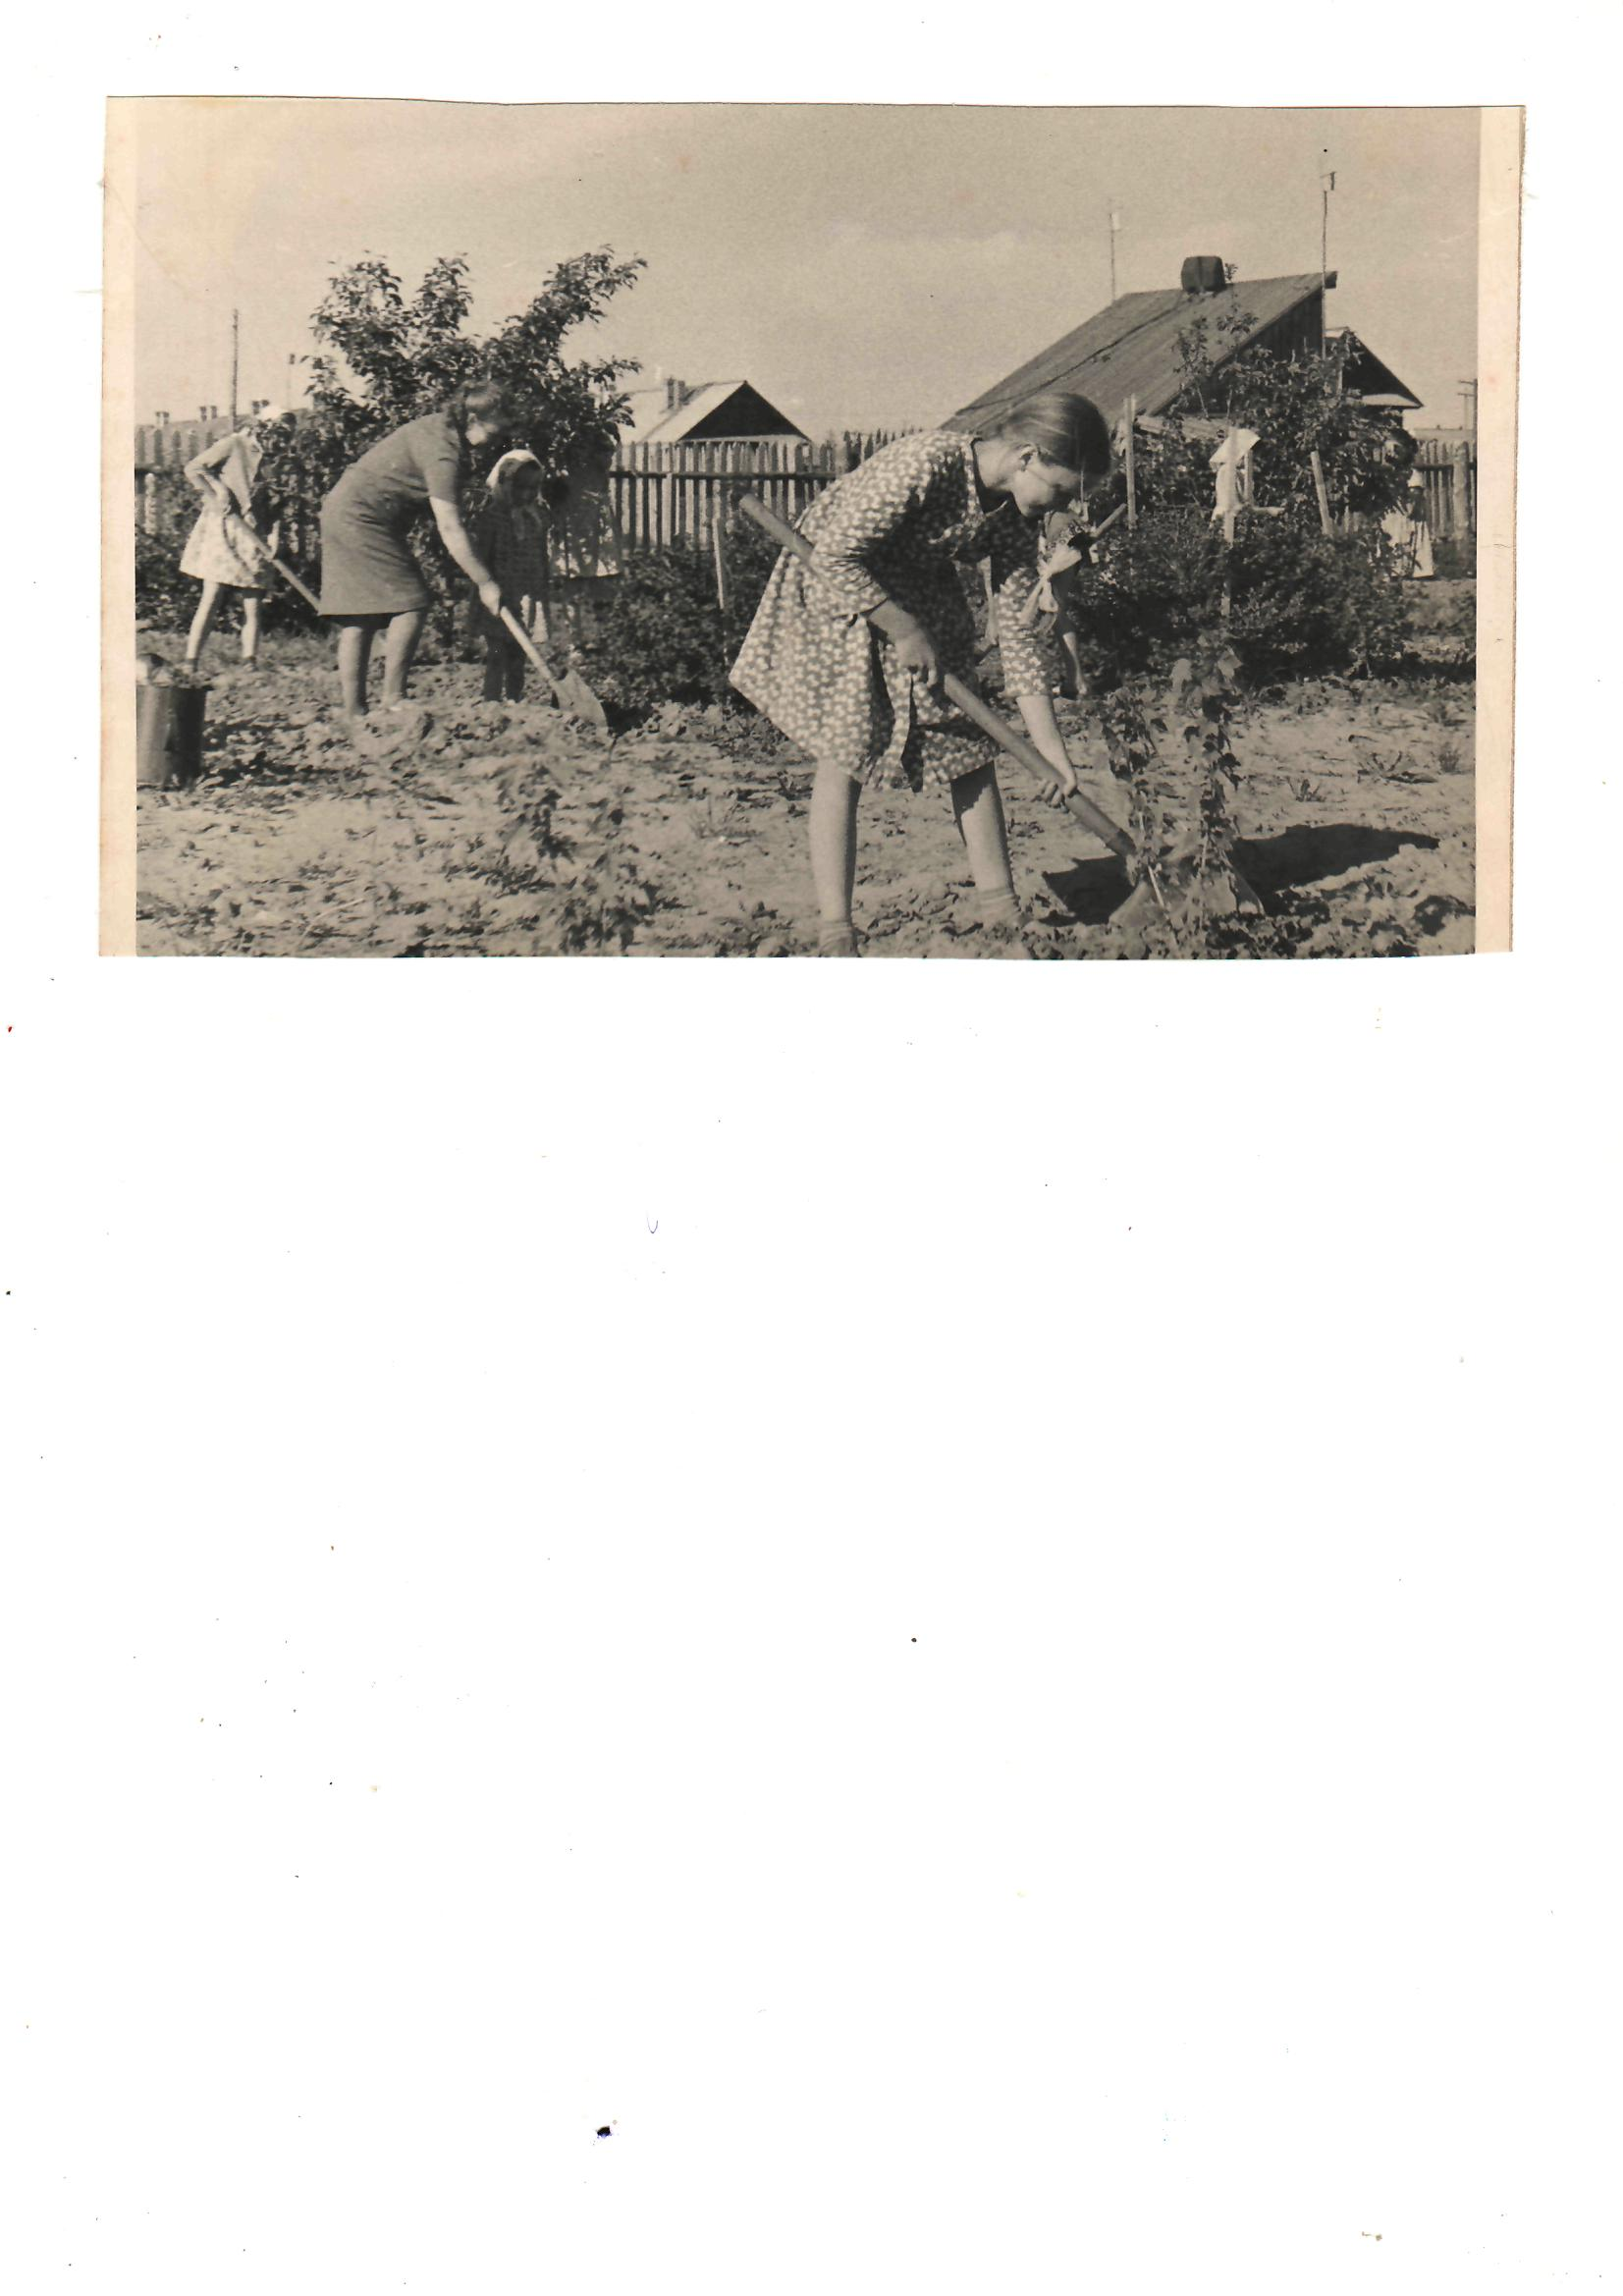

А здесь – подрезка яблонь.

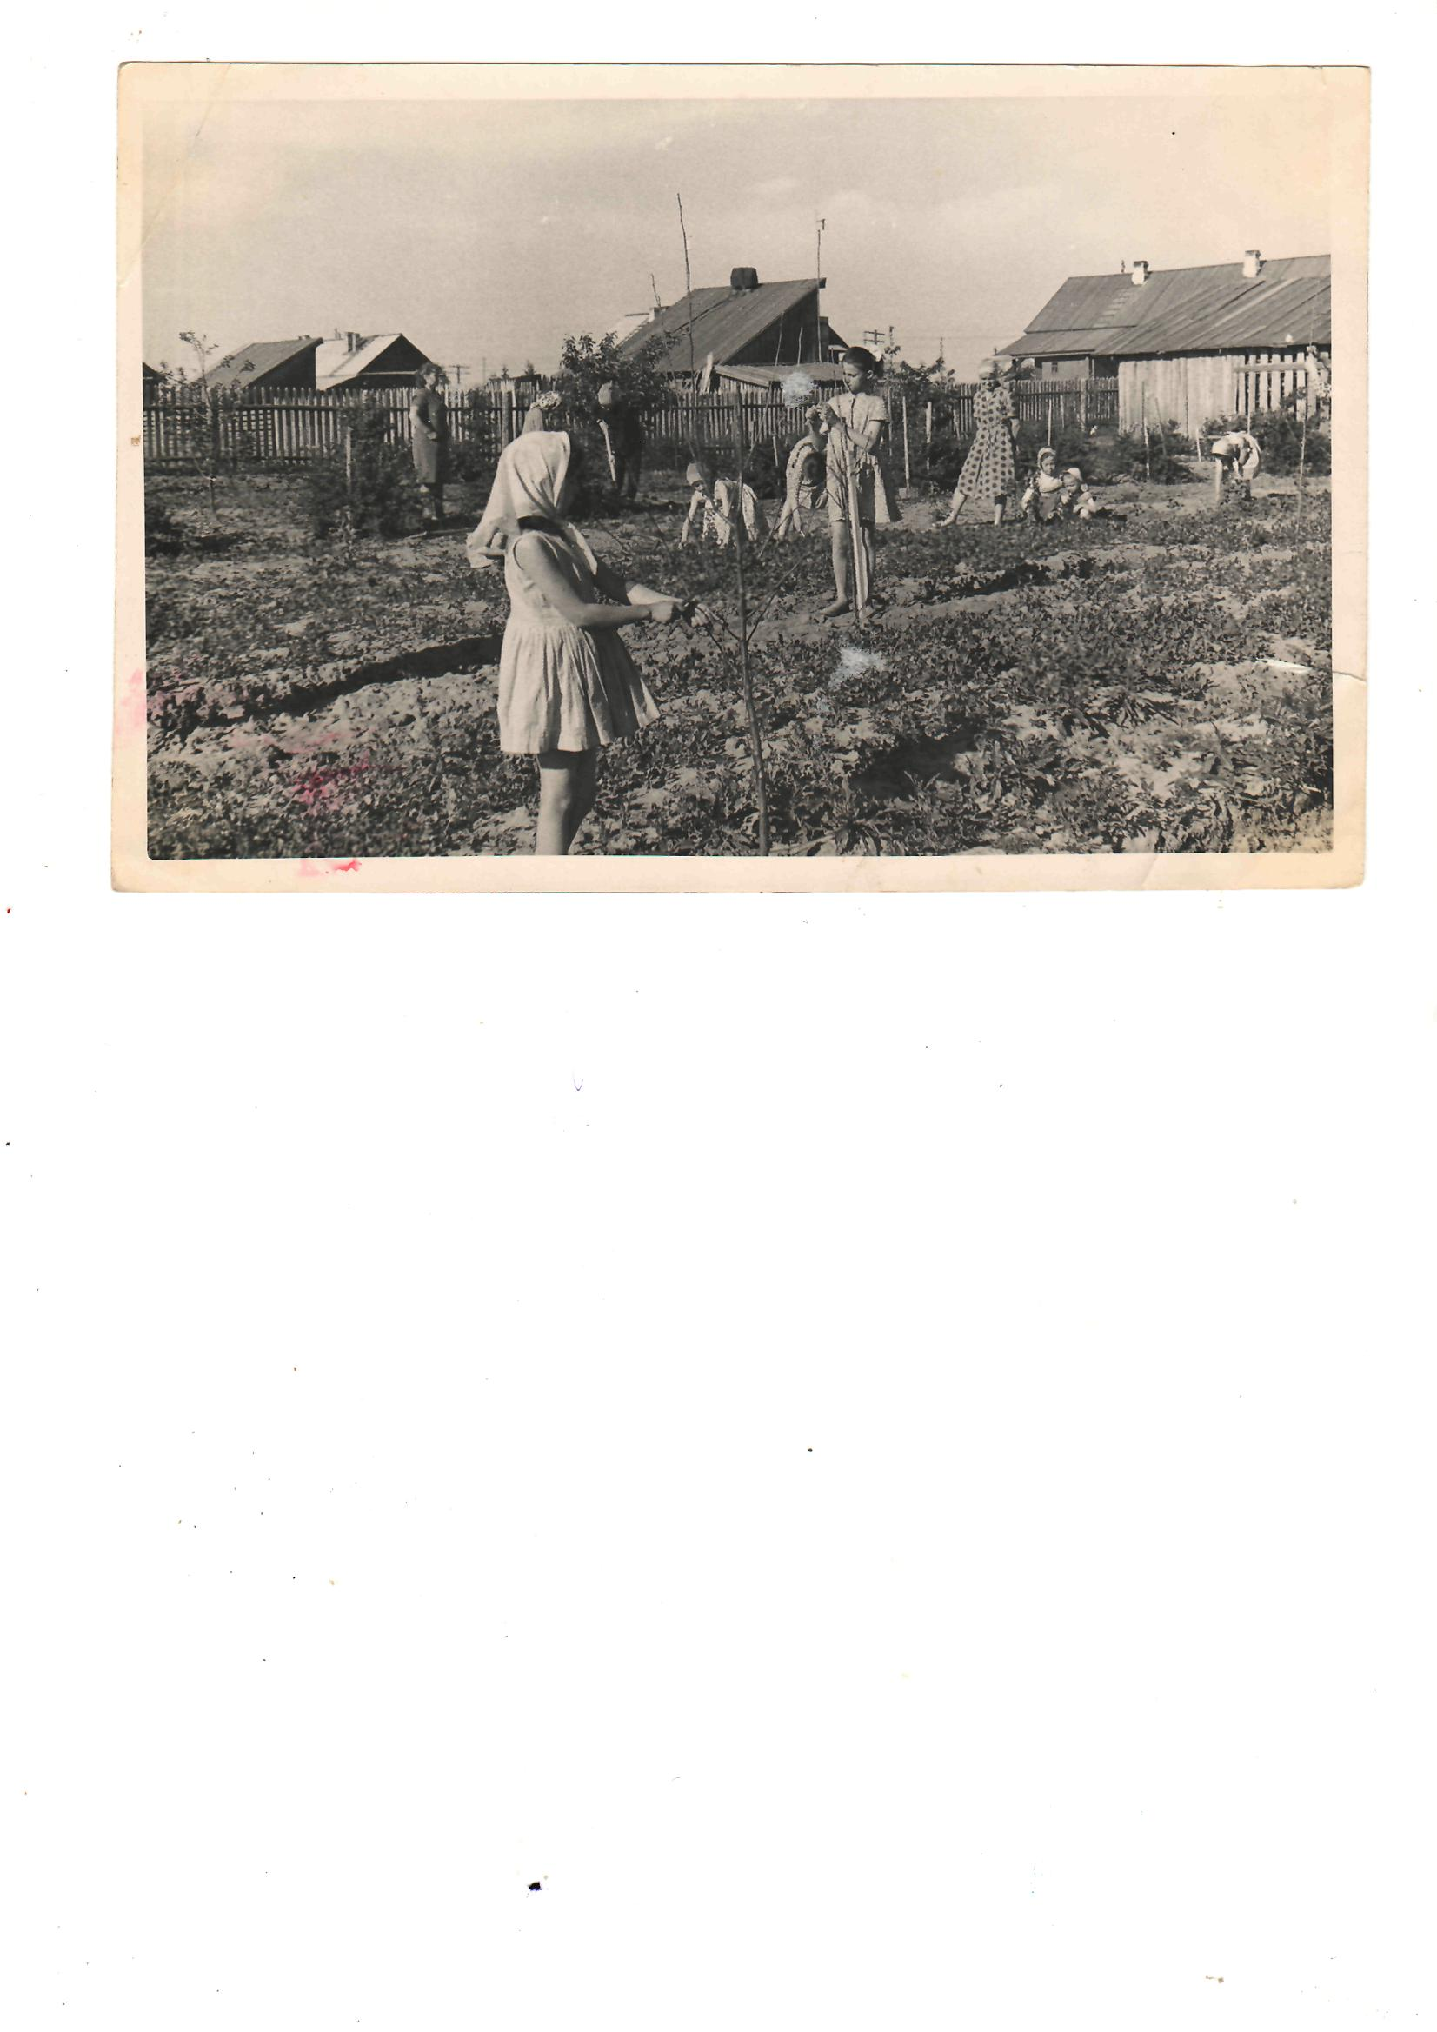

В школьном огороде тоже много дел. Лук нужно прополоть.

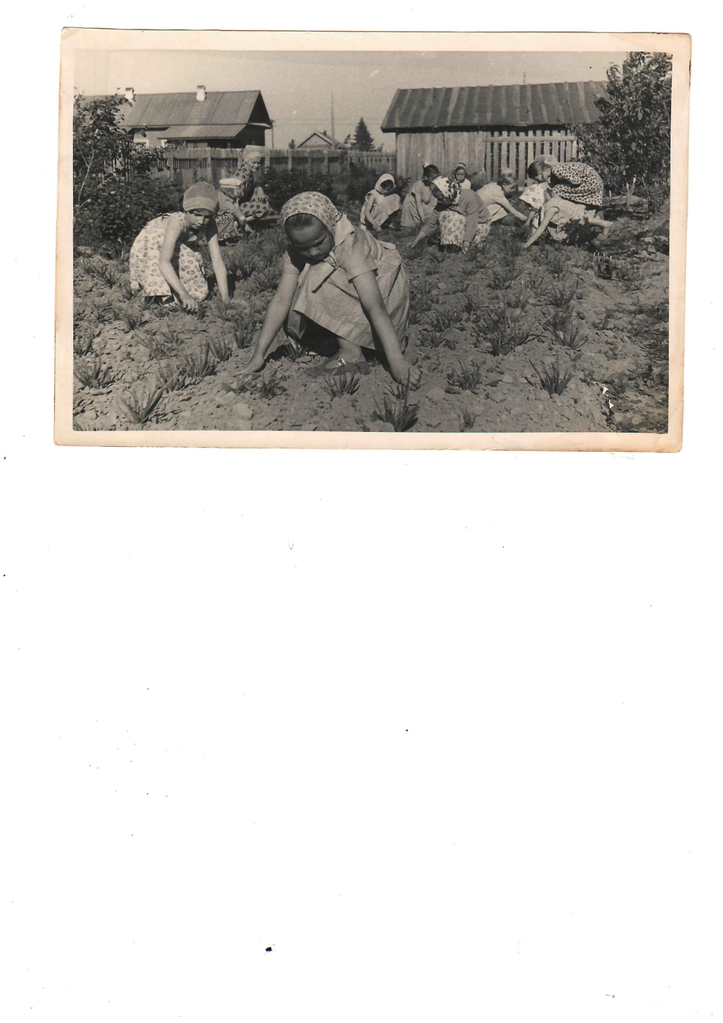

Судя по фотографиям, читая записи в старых альбомах, мы поняли, что в те далёкие годы в школе большое внимание уделялось трудовому воспитанию детей. Не нужно было спрашивать родителей, можно ли детей начальной школы привлекать к труду. Это была обязанность каждого. Поэтому было уважительное отношение к результатам труда. На участке всегда был порядок. К еде относились бережно, так как сами дети принимали участие в выращивании урожая.

В 1967 году заведовать школой стала Синякова Мария Павловна.

Потом приехала на работу Насоновская Алевтина Яковлевна, и с 1969 по 1982 годы она заведовала школой.

В школьном музее много фотографий этих учителей.

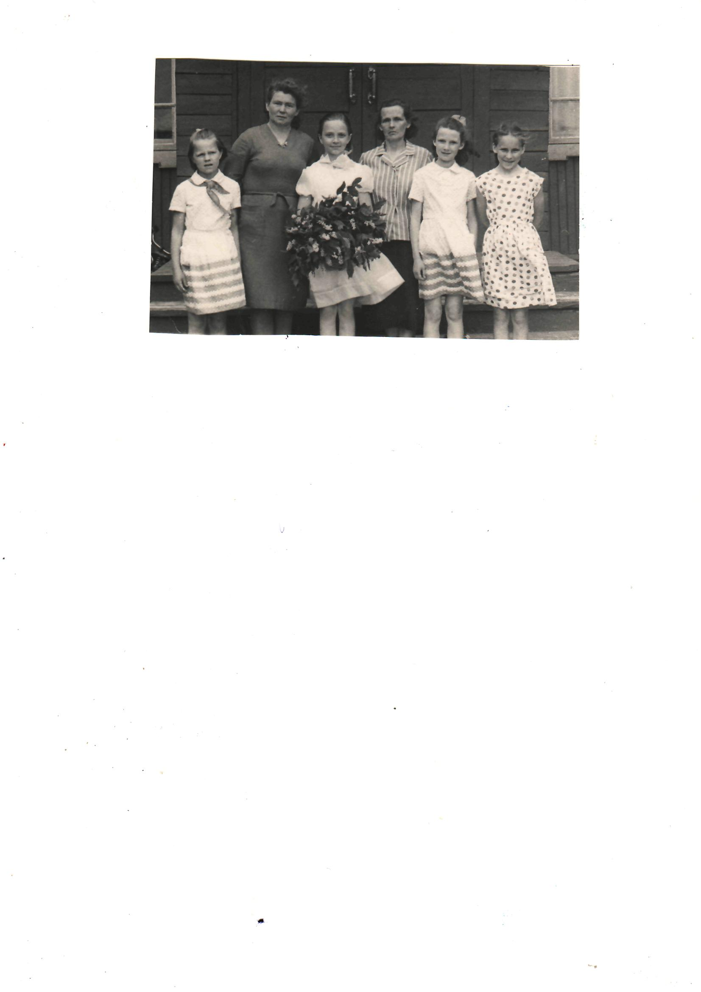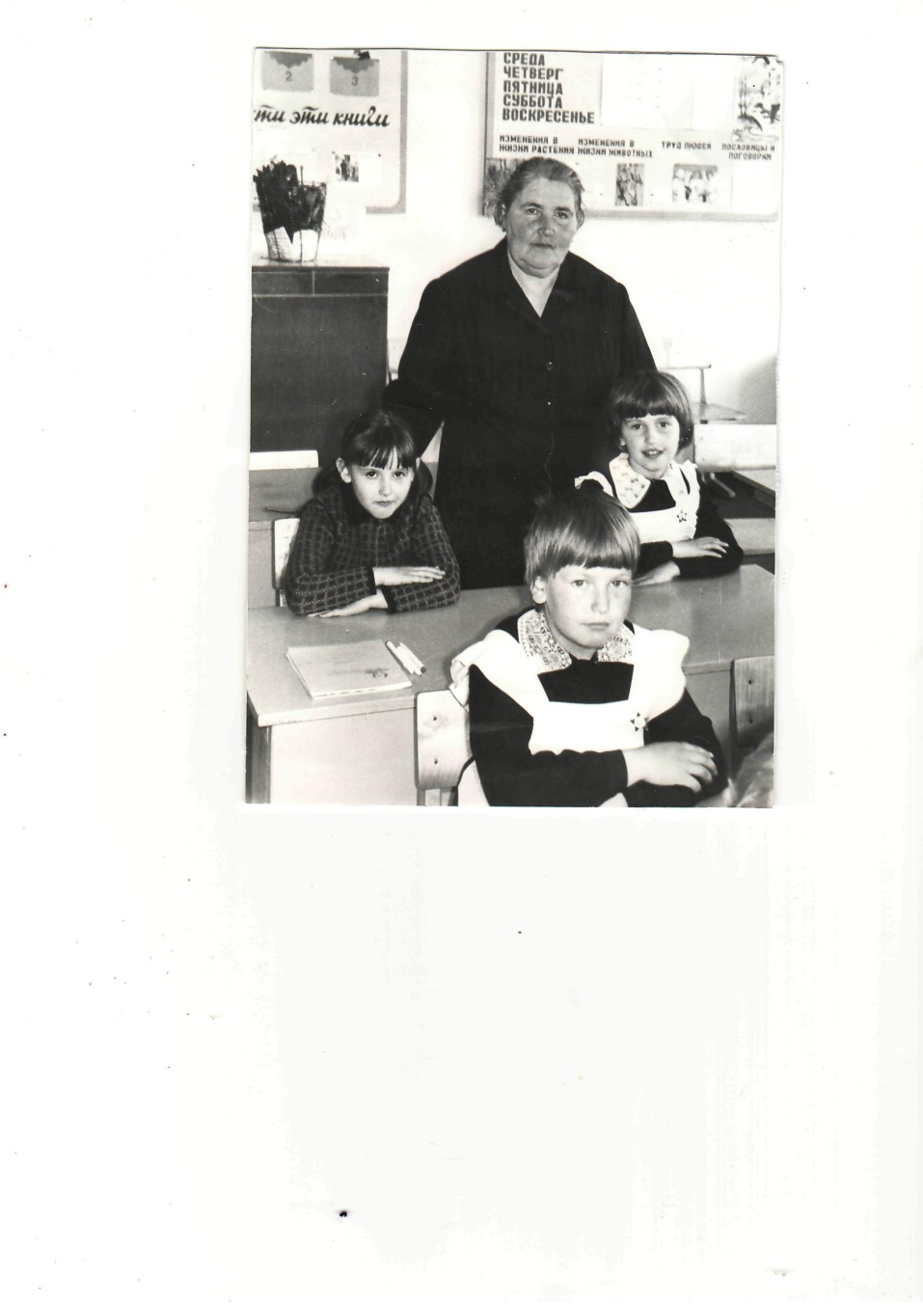

В 1982 году произошло открытие новой каменной двухэтажной средней школы.

В школе в кабинете директора мы увидели архивный документ (**Приложение 3**): «Протокол заседания райисполкома № 9 от 17 сентября 1982 года утвердил акт о государственной комиссии от 31 августа 1982 года по приёмке в эксплутацию школы на 320 мест с интернатом по типовому проекту 224-1-154/74 и №224-8-17 в селе Васильевксом с оценкой- хорошо …»

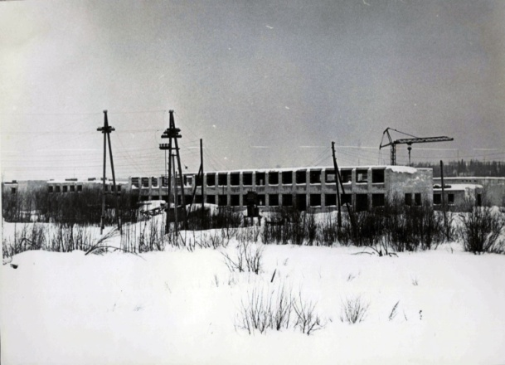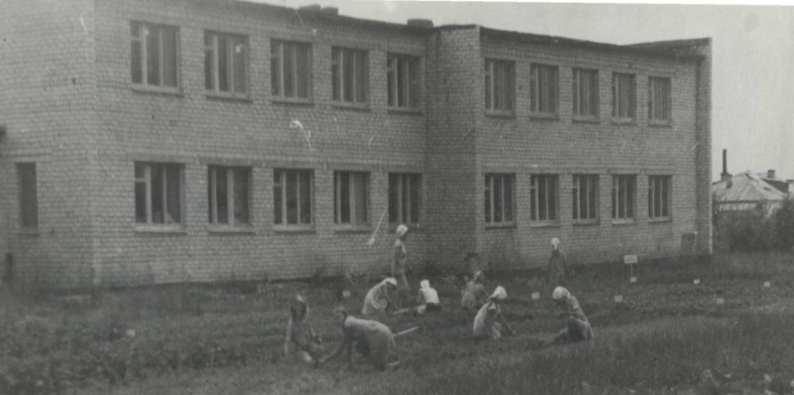

В 1982 году состоялось первое августовское собрание перед началом учебного года. Фотография учительского коллектива сохранилась у учителя английского языка Верховцевой В.М. (**приложение 4**).

После открытия в 1982 году новой основной школы в селе Васильевское в Бушково прошла реорганизация основной школы в начальную. А все ученики с 5 класса и учителя-предметники переведены в новую школу.

Из Бушковской школы пришли на работу учителя: Нелаева Валентина Михайловна (работала по 30.11.2017 год), Полоскова Антонина Ивановна (работала по 31.05.2017 год), Полосков Владимир Васильевич, Деткова Светлана Симоновна, Голиков Фёдор Евстафьевич, Голикова Зоя Александровна.

Из начальной школы села Васильевское пришли на работу Мардаровская Людмила Николаевна,Чистякова Нина Александровна, Насоновская Алевтина Яковлевна. Синякова Мария Павловна временно помогала работать в столовой новой школы.

Много лет прошло со дня создания школы, но традиции сохранились, связь поколений не прервана. Мы побеседовали с учителями, которые работали и работают в нашей школе со дня её открытия. Они рассказали о том, что педагоги, обучающиеся и родители принимали активное участие в разработке школьного сада, огорода. За каждым классом был закреплён участок. Выращивали различные овощи. Делали теплицу. В летний период по графику работали на цветниках и на огороде. И это тоже было обязанностью. Пока школа была одиннадцатилеткой, был гараж и трактора. Старшеклассники на базе школы сдавали экзамены по ПДД и вождению на тракторах, получали права. Трудовое воспитание было на высоком уровне.

К сожалению, школа реорганизована в основную из-за снижения количества обучающихся. Из года в год происходят изменения в учебных программах. На уроках технологии, в основном, преобладать стала проектная деятельность. Нам, краеведам, кажется, что не хватает той традиции по трудовому воспитанию: конкретных трудовых дел, связанных с сельским хозяйством, с деревообработкой, с шитьём…

Рассматривая на старых фотографиях школьную форму, мы убедились в том, что насколько правильно было требовать от обучающихся единую форму. На современном этапе мы тоже к этому пришли. А праздничная школьная форма наших предшественников стала для нас символом уважения к школе, символом единства класса, именно поэтому у нас такая красивая и важная традиция: на празднике Последнего звонка все выпускники надевают школьную форму наших предков. Вот она – связь поколений.

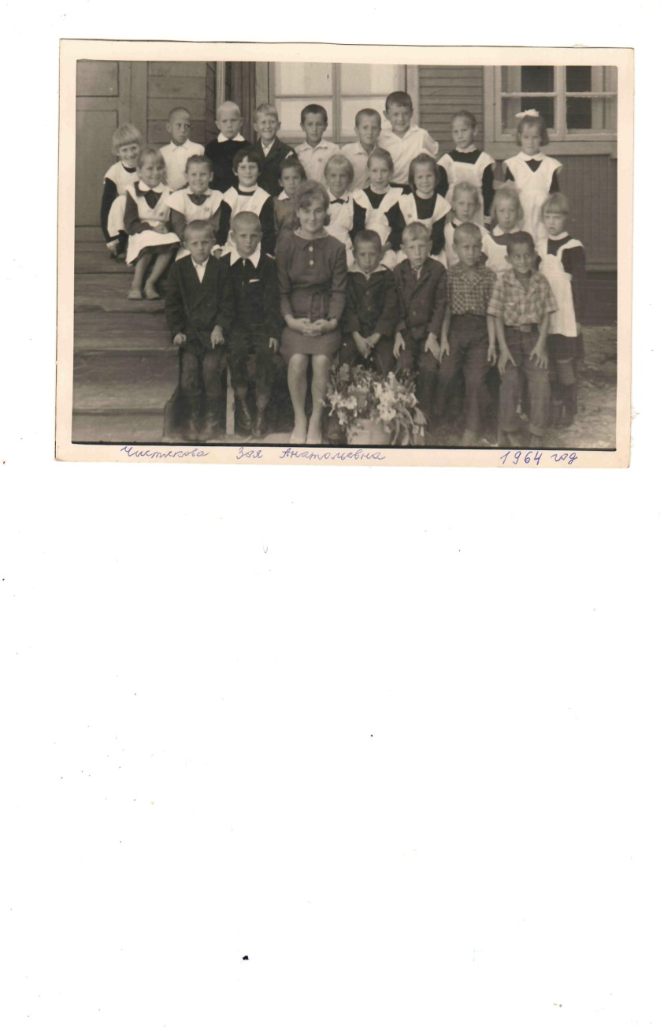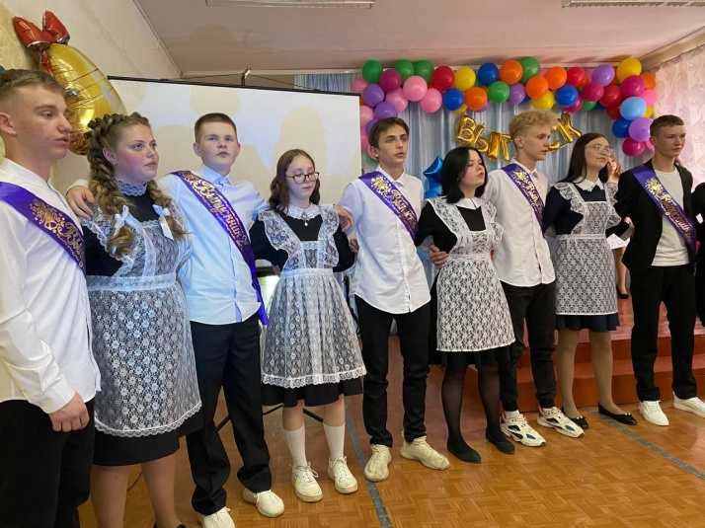

**Итоги исследования**

История нашей школы – частичка истории нашего сельского поселения. По итогам анкетирования я поняла, что большинство обучающихся нашей школы не знают её историю. А ведь это память о людях, которые связаны неразрывной нитью со своей малой родиной. Ведь практически все местные жители прошли через школу. Наш собранный и систематизированный материал смотрят все посетители музея. Мы заметили, что их очень интересует материал о школе. А многие старожилы, рассматривая фотографии, до сих пор делятся информацией, вспоминают фамилии учителей, о которых у нас нет никаких данных. Нам удалось пообщаться с интересными людьми: учителями, которые в своё время собрали ценный материал от людей – очевидцев школьной жизни тех далёких лет. Побывав в архиве, мы прочувствовали, как сложно найти нужный материал. Были мы там долго, а информации нашли совсем мало. Поэтому мы сделали вывод: собирать материал нужно своевременно и постоянно через общение с конкретными людьми, пока они живы и имеют возможность поделиться фотографиями и другими экспонатами. У нас в школьном музее сохранилась школьная парта, старинные учебники, перьевые ручки, чернильница, школьная форма и многое другое, что может рассказать про историю нашей школы.

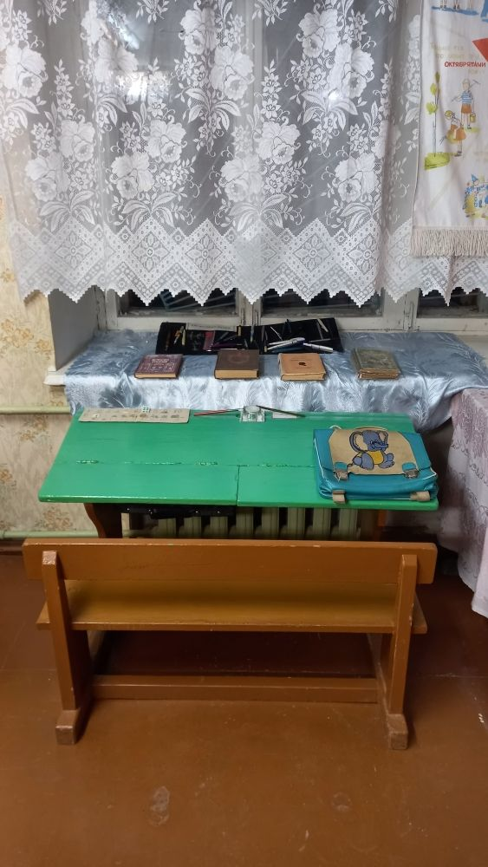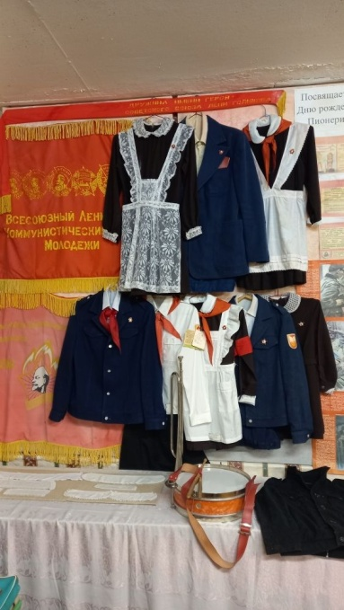

Цель исследования: собрать информацию об истории Васильевской школы, обобщить и систематизировать данный материал – достигнута. Связь поколений выявлена. Задачи выполнены. Результат работы – исследовательская работа «Страницы истории Васильевской школы», которую можно использовать для проведения экскурсии в школьном музее для любой категории людей.

Приложение 1

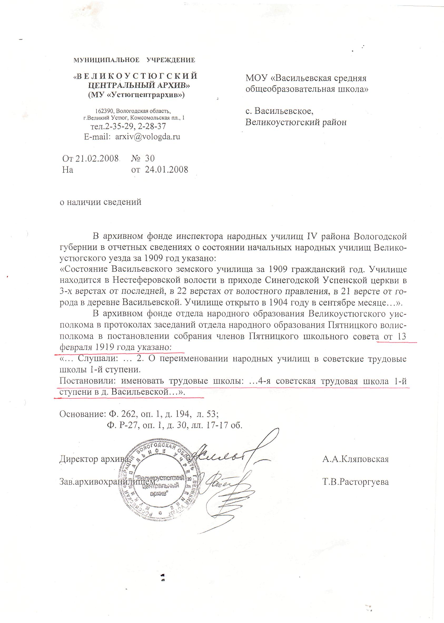

Приложение 2

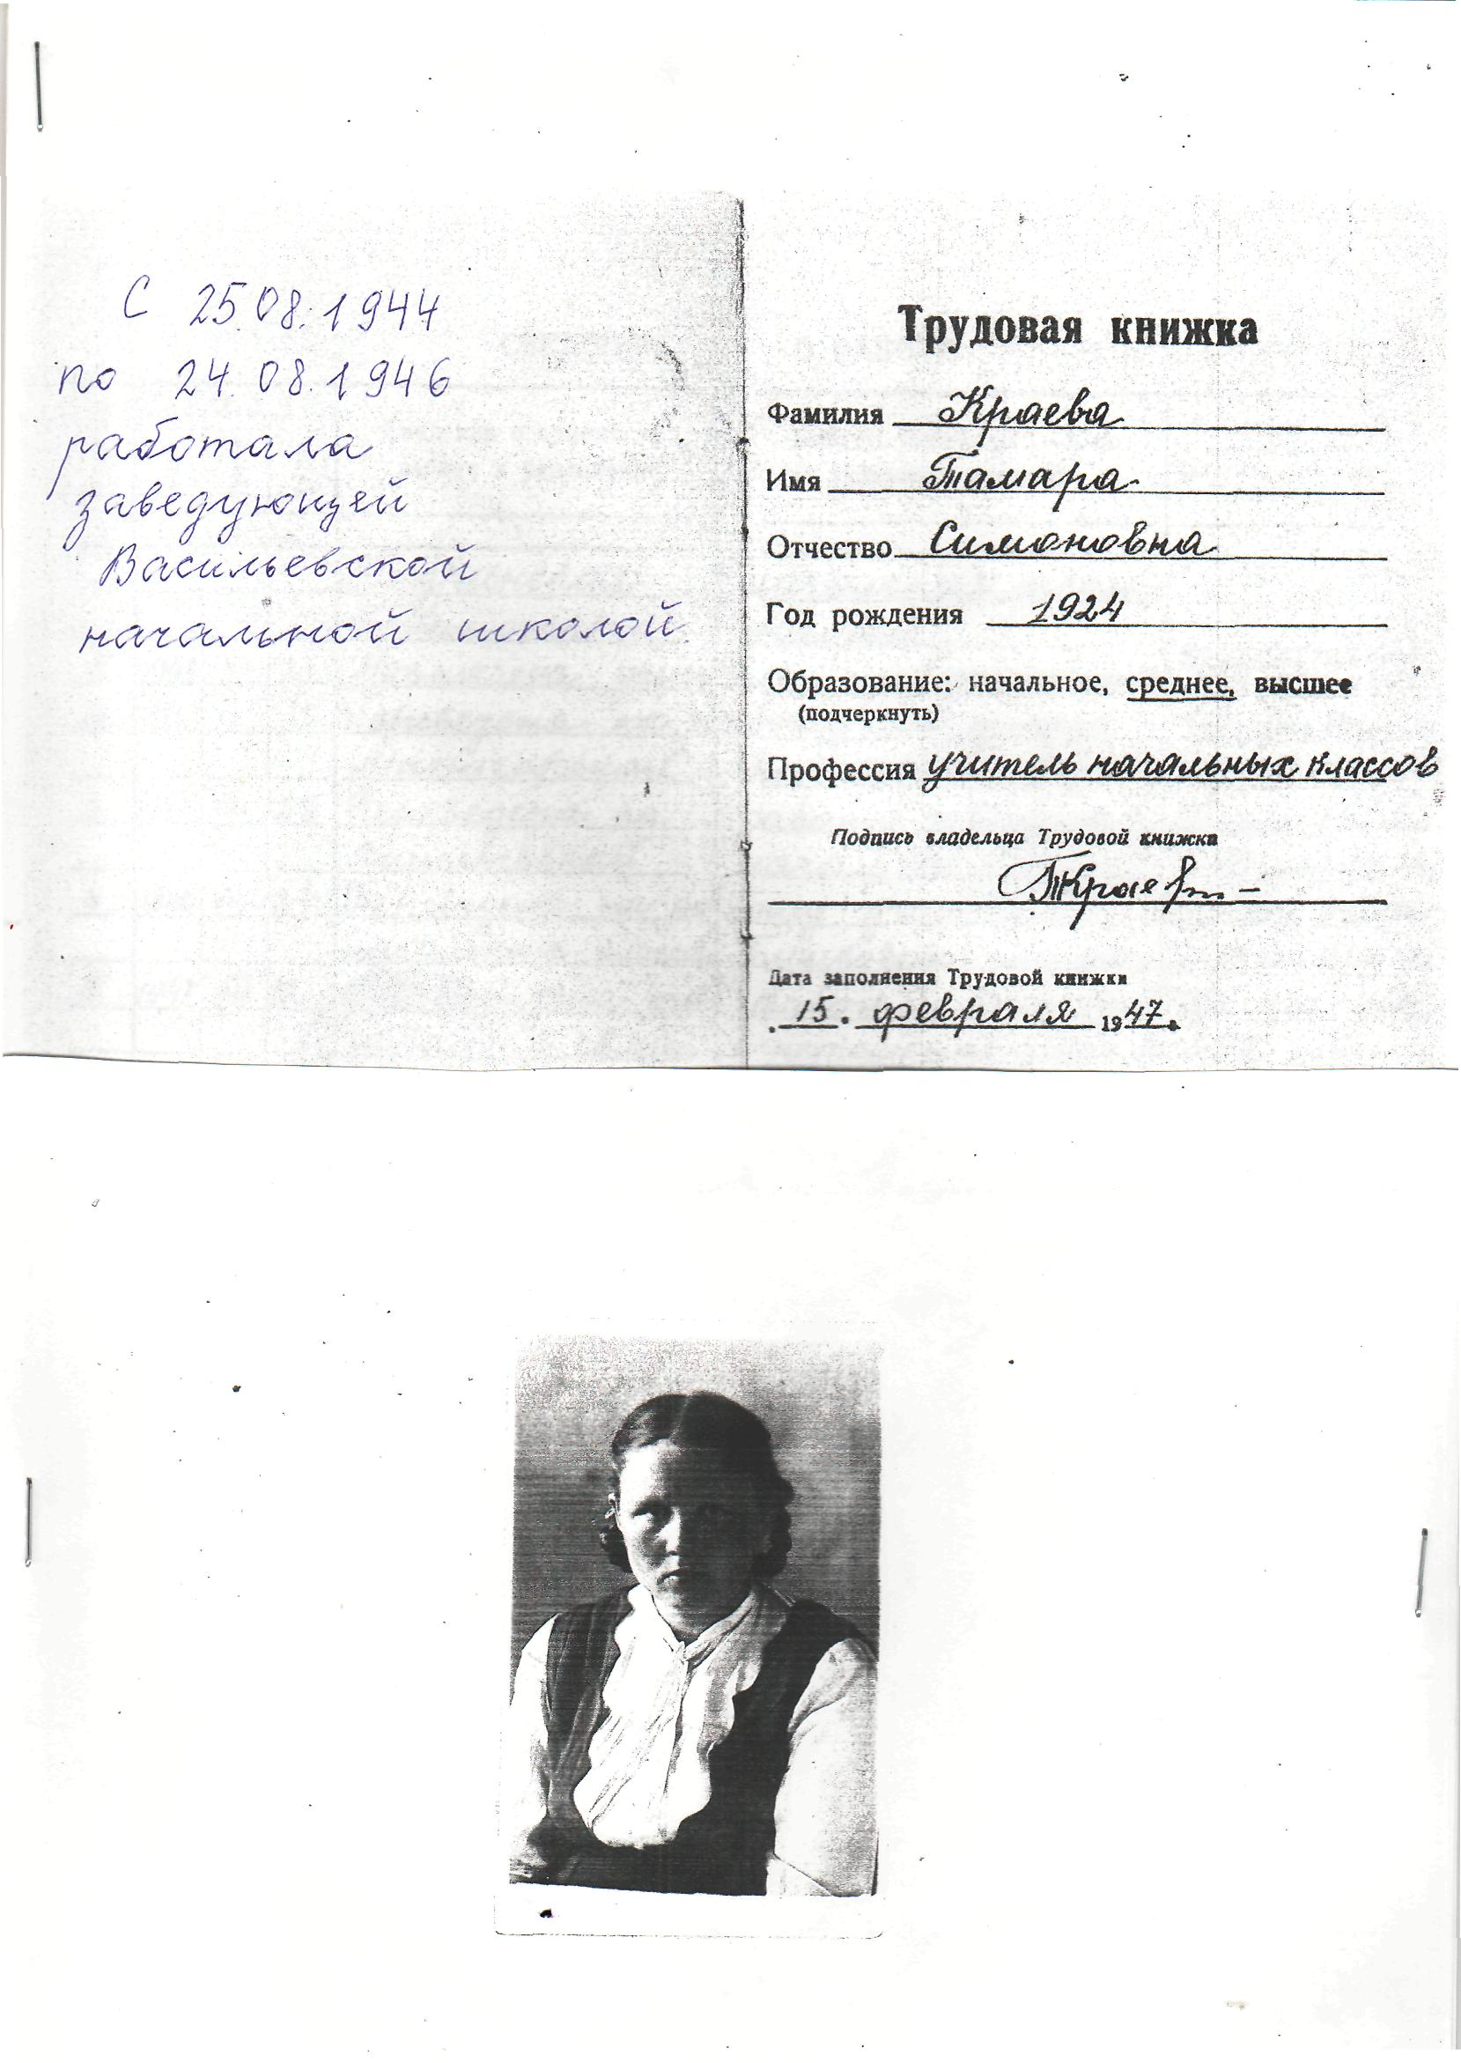

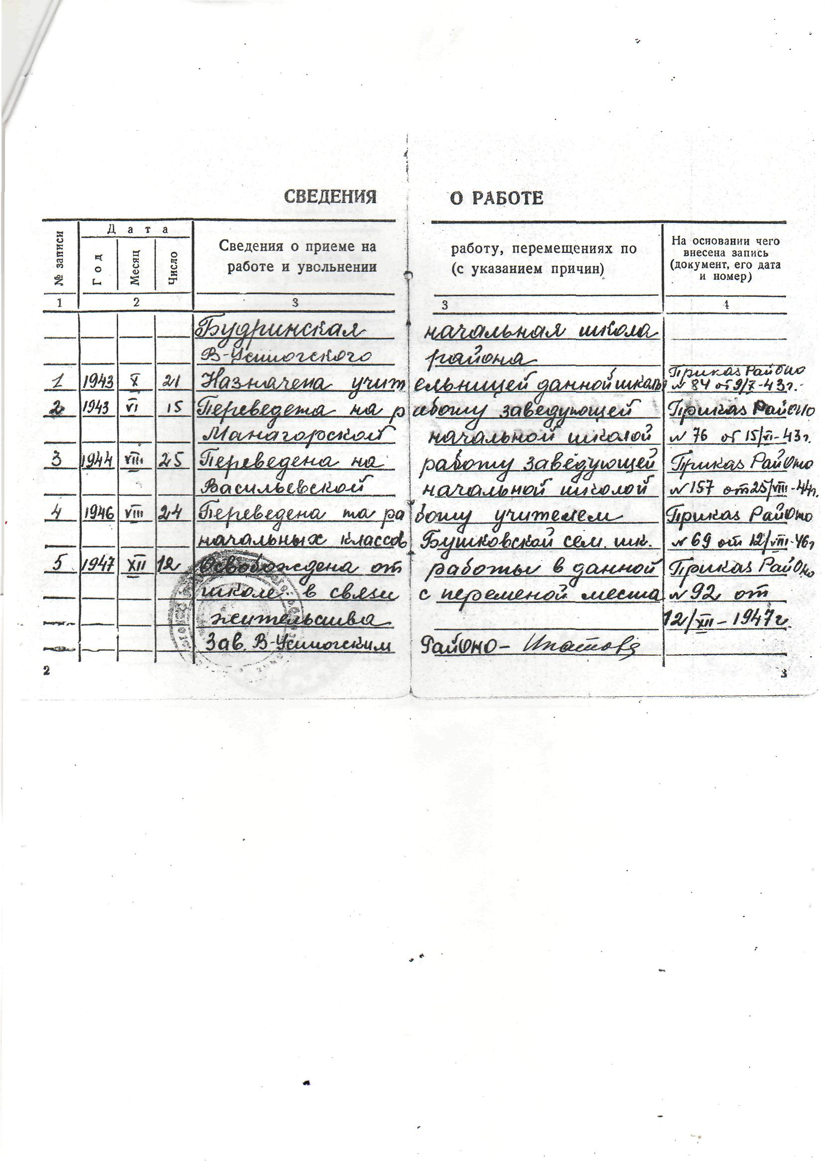

Приложение 3

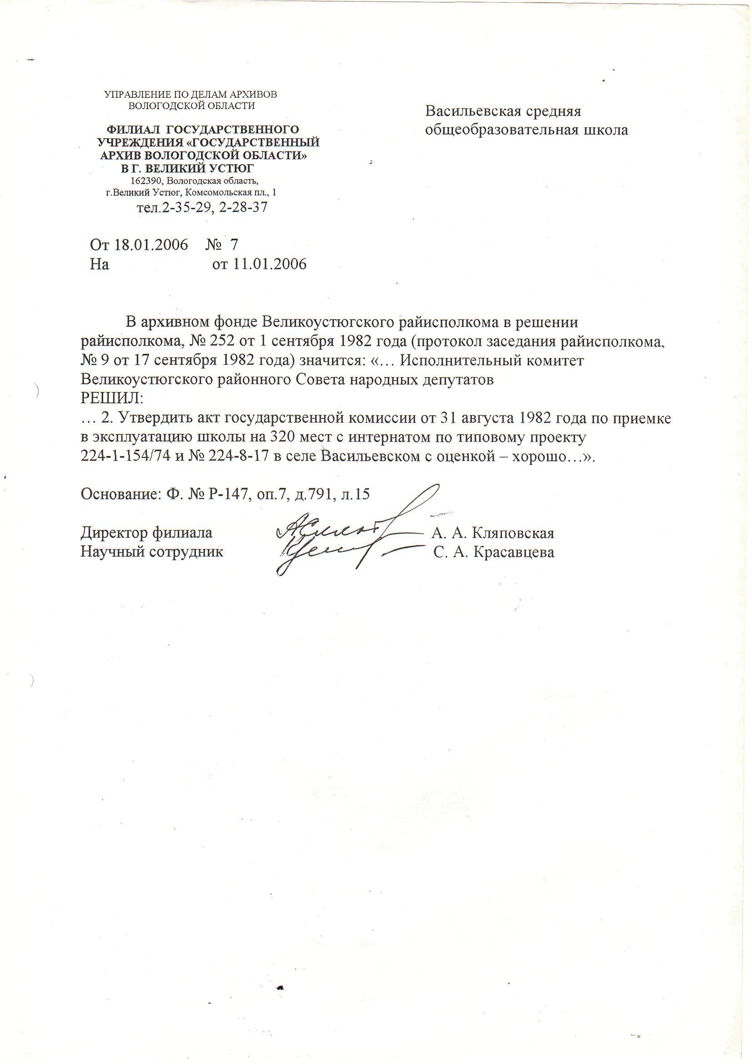

Приложение 4

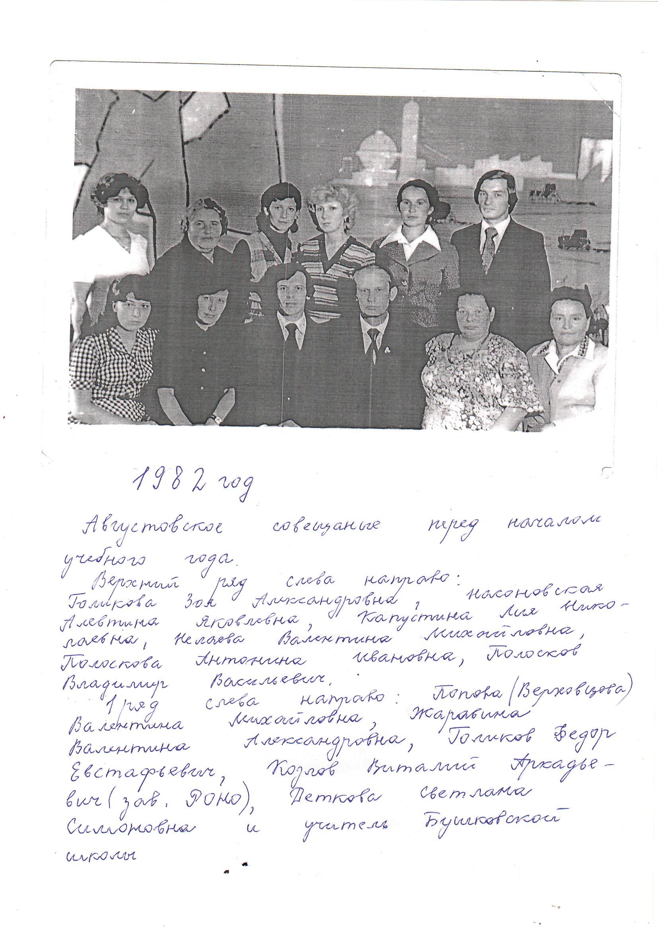

Приложение 5

**Анкета для обучающихся и педагогов**

1. Когда была построена первая школа в деревне Васильевское и как она называлась?
2. Где располагалась первая школа?
3. Кто были первыми учителями после революции?
4. Как вы думаете сколько учеников занималось в школе в 1960 г?
5. Что было 31 августа 1963 года?

6. Знаете ли вы фамилии директоров Васильевской средней школы?

7. В каком году было открытие новой каменной двухэтажной школы ?